ГЕОМЕТРІЯ | 7 | МАТЕМАТИКА НОВА | 
УРОК | 02 | www.matnova.com.ua

Тема: Відрізок. Вимірювання та відкладання відрізків. Рівність відрізків. Середина відрізка. Відстань між двома точками.
Мета:
- Навчальна: засвоїти поняття відрізка, рівності відрізка, середини відрізка, довжини відрізка; навчати вимірювати та відкладати відрізки;
- Розвиваюча: розвивати вміння аналізувати отримані знання, правильно користуватися креслярським приладдям; будувати та вимірювати відрізки;
- Виховна: виховувати інтерес до вивчення точних наук;
Компетенції:
- математичні
- комунікативні
Тип уроку: засвоєння нових знань;
Обладнання: конспект, презентація, мультимедійне обладнання;

Хід уроку
- Організаційний етап
- Привітання
- Перевірка присутніх на уроці
- Налаштування на роботу

- Актуалізація опорних знань

- На які геометричні фігури, точка, що знаходиться на прямій, розбиває пряму?
- Скільки прямих можна побудувати через одну точку?
- Скільки прямих можна побудувати через дві точки?
- Яка геометрична фігура є найпростішою геометричною фігурою?
- Скільки спільних точок можуть мати дві прямі?
- Вивчення нового матеріалу

>> Відрізок <<

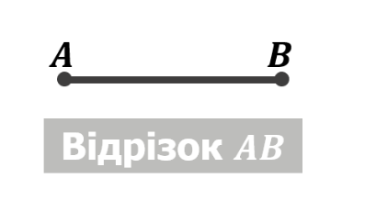
Відрізок – це частина прямої, що складається з усіх точок цієї прямої, які лежать між її точками, разом із цими точками. Ці точки називаються кінцями відрізка.

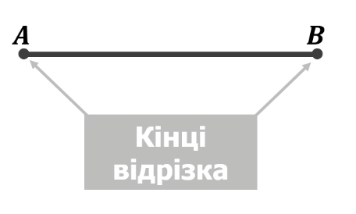

Відрізок позначають називаючи його кінці
 | Відрізок $AB$;  Відрізок $BA$;

- Чи може для будь-яких двох точок існувати два різні відрізки?
(Ні, відрізок – це частина прямої. Пряма, а отже і відрізок двома точками задаються однозначно)

// Цікаво

- Чи може відрізок бути нескінченним?
(Учні висловлюють власну думку)

«Велика» та «Мала» нескінченність прямої

- Точка не має форми, ширини, довжини

- Між будь-якими двома різними точками прямої існує хоча б одна точка, яка належить цій прямій

- Отже між будь-якими двома точками прямої є нескінченно багато точок цієї прямої

- За означенням відрізка – будь-який відрізок є нескінченним, так як він складається з точок а між будь-якими двома точками прямої є нескінченно багато точок цієї прямої

- Математика є дуже цікавою наукою, яка ще має багато цікавих речей і запитань, що є не розв’язаними на цей момент але відповідь на них є дуже цінною для людей, тому за відповідь на такі задачі наразі можна отримати 1 000 000$

На уроках математики ми не будемо з вами розглядати прямі і відрізки у «малому» розумінні. Всі відрізки, що ми будемо вивчати – можна виміряти.

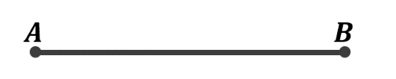
- Якщо розглянути відрізок $AB$ і точки, що є відмінними від точок $A і B$, як можуть розміщуватися ці точки?
(Учні висловлюють власну думку)
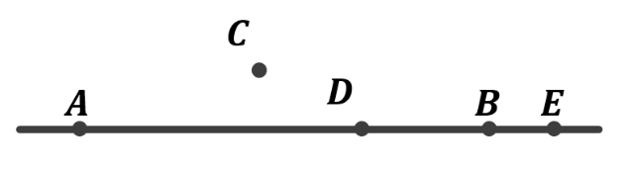
Точки, що є відмінними від точок $A і B$ можуть або належати відрізку $AB$, або не належати відрізку $AB$. Точки, що належать відрізку $AB$ – це його внутрішні точки.

$$C∉AB$$
$$E∉AB$$
$$D∈AB$$
Точка $D$ – внутрішня точка відрізка $AB$, так як точка $D$ лежить між точками $A і B$

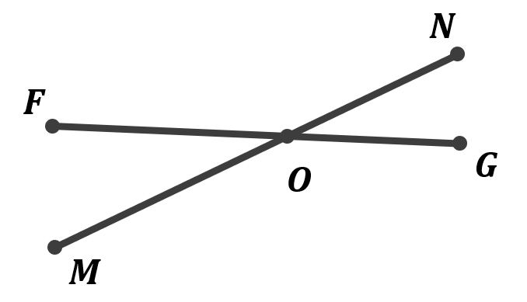
$$FG∩MN=O$$
Два відрізки можуть мати тільки одну спільну точку – це точка їх перетину.

>> Вимірювання відрізків <<
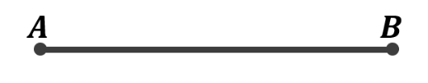

Аксіома 4
Кожний відрізок має певну довжину, більшу за нуль

- Які ви вже знаєте одиниці вимірювання довжини?
(Учні висловлюють власну думку)

Одиниці вимірювання довжини:
1 мм | 1 см | 1 дм
1 м | 1 км | 1 миля
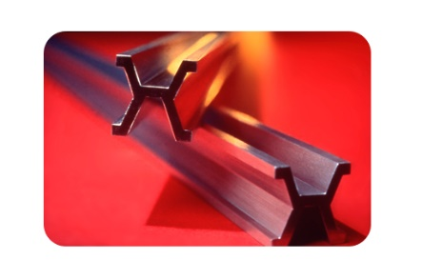

Одиницею вимірювання довжини може буди будь-що. Наприклад, 1889-1960 роках еталон метра був матеріальним і зберігався в палаті мір і ваг.
(Наразі 1 метр дорівнює довжині шляху, який проходить у вакуумі світло за 1/299 792 458 частину секунди)

- Придумайте власну одиницю вимірювання, якою можна було б виміряти довжину вашої парти
(Парту, наприклад, можна виміряти ручкою – скільки разів парта вмістить у своїй довжині ручку, такою і буде її довжина. Тобто довжина парти, наприклад, може дорівнювати 9 ручкам або 7 ручкам. Взагалі одиницею вимірювання може бути будь-що, але для зручності користуються метричною системою. В 7 класі на уроках фізики учні більше детальніше познайомляться з міжнародною системою одиниць)

- Для вимірювання довжини відрізка у побуті та виробництві використовують різні вимірювальні інструменти, наприклад:

Рулетка | Штангенциркуль | Клейончастий сантиметр
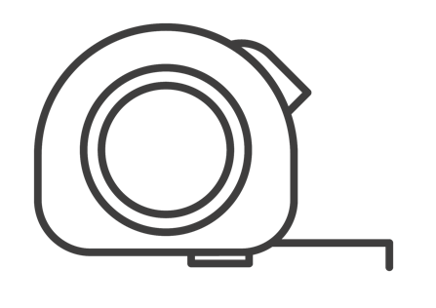 | 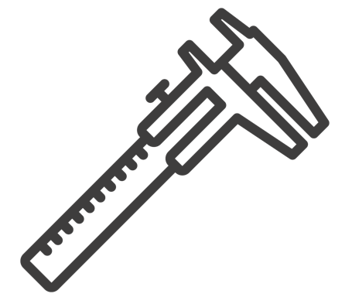 | 
Використовують для вимірювання відстаней на місцевості | Використовують для вимірювання циліндричних предметів та діаметрів труб | Використовують швачки щоб зняти мірки

- Які ви знаєте прилади для вимірювання довжини відрізка?
(Учні висловлюють власну думку)

- На уроках математики ви вже використовували лінійку, як за допомогою лінійки можна виміряти довжину відрізка?
(Учні висловлюють власну думку)
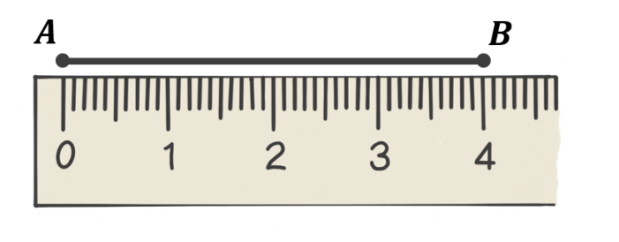

- Яка довжина відрізка $AB$?
($AB=4$ см)

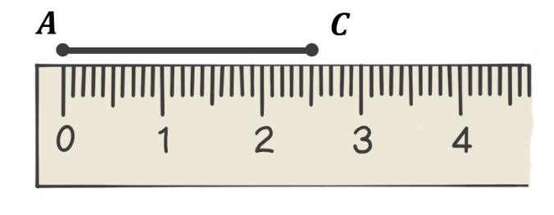
- Яка довжина відрізка $AC$?
($AC=2,5$ см)

- Чи можемо виразити довжину відрізка $AC$ інакше?
(Якщо учні говорять так – нехай наведуть власні приклади)

$AC=25$ мм | Довжина відрізка – це відстань між його кінцями
$AC=0,25$ дм | Довжина відрізка – це відстань між його кінцями
$AC=0,025$ м | Довжина відрізка – це відстань між його кінцями
$AC=0,000025$ км | Довжина відрізка – це відстань між його кінцями

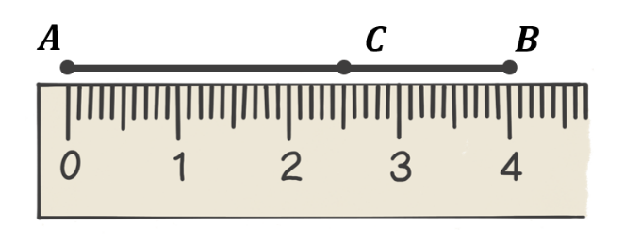
- Яка довжина відрізка $CB$?
($CB=1,5$ см)

- Що можемо сказати про довжину відрізка $AB$?
(Учні висловлюють власну думку)

$AB=AC+CB=4$ см

Аксіома 5
Основна властивість вимірювання відрізків:
Довжина відрізка дорівнює сумі довжин частин, на які він розбивається його внутрішньою точкою.

>> Рівні відрізки, середина відрізка <<

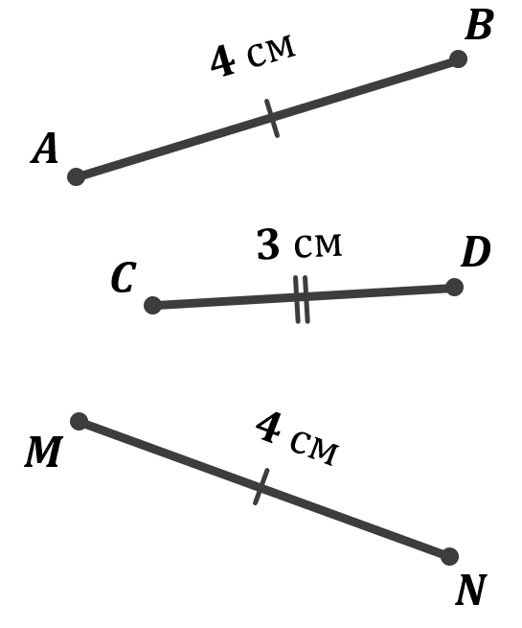
Два відрізки називають рівними, якщо рівні їх довжини.

Рівні відрізки позначаються однаковою кількістю рисочок.
$AB=CD$

З двох відрізків більшим є той, довжина якого є більшою
$AB>CD$

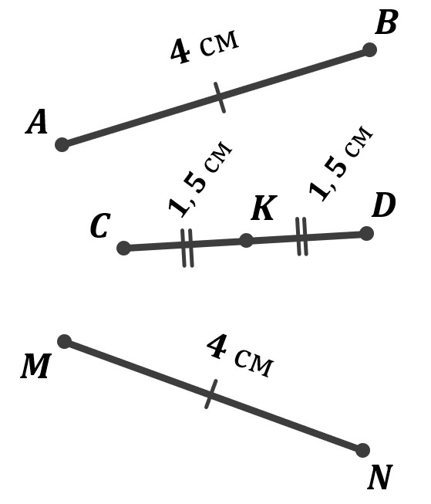

Серединою відрізка називають таку точку, яка ділить його на два відрізки рівної довжини.

Точка $K$ – середина відрізка $CD$, так як вона ділить його на два рівні відрізки $CK=KD=1,5$ см

- Закріплення нових знань та вмінь учнів
№1
Накресліть відрізки $AB і MN$ так, щоб $AB=7 \text{см} 2 \text{мм}$, $MN=6 \text{см} 3 \text{мм}$. Порівняйте довжини відрізків $AB і MN$

$$AB=7 \text{см} 2 \text{мм}$$
$$MN=6 \text{см} 3 \text{мм}$$
$$AB>MN$$
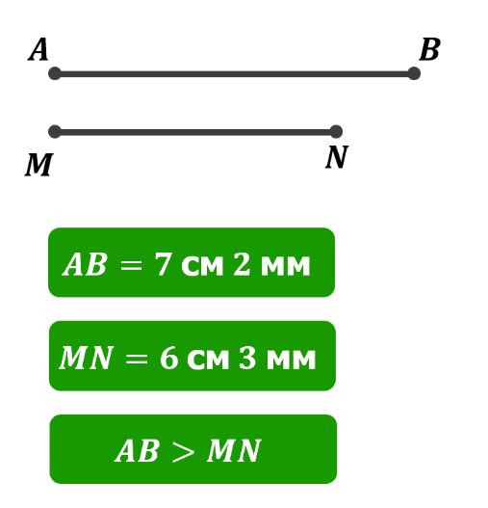
Розв’язок:

№2
- Побудуйте відрізки $AB і CD$ так, щоб вони перетиналися в точці $M$
- Скільки утворилося відрізків?
- Виміряйте довжину двох будь-яких відрізків та запишіть її

Розв’язок:
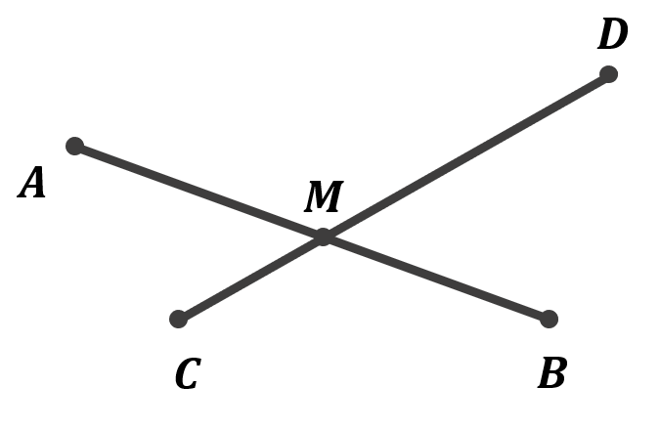
- В кожного учня буде унікальний рисунок;
- Утворилося 6 відрізків;
- Кожен учень отримає власну довжину відрізків;

№3
Точка $C$ лежить між точками $A і B$. Знайдіть:
- $AB$, якщо $AC=5$ см, $CB=2$ см;
- $BC$, якщо $AB=12$ дм, $AC=9$ дм;

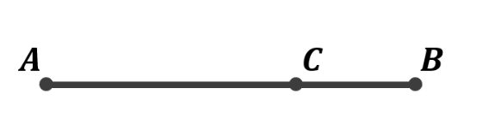
Розв’язок:
- $AB=AC+CB=5+2=7$ см;
- $BC=AB-AC=12-9=3$ дм;

Відповідь: 1) $7$ см; 2) 3 дм;

№4
Чи лежать точки $K, L і M$ на одній прямій, якщо:
- $KL=8 \text{см}, LM=3 \text{см}, KM=11 \text{см}$;
- $KL=5 \text{см}, LM=9 \text{см}, KM=8 \text{см}$;
У разі позитивної відповіді вкажіть, яка з точок лежить між двома іншими.

Розв’язок:
За основною властивістю вимірювання відрізків, довжина відрізка дорівнює сумі довжин частин, на які він розбивається його внутрішньою точкою.

*Отже, щоб перевірити чи лежать три точки на одній прямій, необхідно перевірити, чи дорівнює найбільша відстань між точками сумі двох інших відстаней.

$$\left.\begin{aligned}KM=KL+LM=8+3=11 см \\ KM=11 см\end{aligned}\right|⇒{Точки K, L і M лежать \atop на одній прямій}$$

Точка $L$ лежить між точками $K і M$

$$\left.\begin{aligned}LM=KM+KL=8+5=13 см \\ LM=8 см\end{aligned}\right|⇒{Точки K, L і M не лежать \atop на одній прямій}$$

№5
На прямій позначено точки $P, L і M$, причому $PL=42$ мм, $PM=3$ см 2 мм, $LM=0,74$ дм. Яка з точок лежить між двома іншими? Відповідь обґрунтуйте.

Розв’язок:
$$PL=42 мм$$
$$PM=3 \text{см} 2 \text{мм}=32 \text{мм}$$
$$LM=0,74 дм=74 мм$$

За основною властивістю вимірювання відрізків, довжина відрізка дорівнює сумі довжин частин, на які він розбивається його внутрішньою точкою. Отже, найбільша довжина дорівнює сумі двох інших довжин.

$$\left.\begin{aligned}LM=PL+PM=42+32=74 мм \\ LM=74 мм\end{aligned}\right|⇒ {Точка P знаходиться між \atop точками L і M}$$

Відповідь: точка $P$ знаходиться між точками $L і M$

№6
Точки $C і D$ належать відрізку $AB$. Знайдіть довжину відрізка $CD$, якщо $AB=40$ см, $AC=25$ см, $BD=32$ см

Розв’язок:
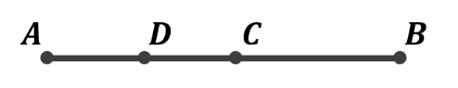
Знайдемо довжину відрізків $AD$ і $CB$, потім зможемо знайти довжину відрізка $CD$.

$AD=AB-BD=40-32=8$ см
$CB=AB-AC=40-25=15$ см

$DC=AB-AD-CB=40-8-15=17$ см

Відповідь: 17 см

№7
Точка $C$ належить відрізку $AB=7,6$ дм. Визначте довжини відрізків $AC і BC$, якщо:
- $AC$ втричі менший від $BC$;
- $AC$ більший за $BC$ на $2,8$ дм;

Розв’язок:
- Нехай $AC=x$ $⇒ BC=3x$
Складемо рівняння:
$$x+3x=7,6$$
$$4x=7,6$$
$$x=\frac{7,6}{4}=1,9$$
Отже, $AC=1,9$ дм; $BC=3∙1,9=5,7 см$;

- Нехай $AC=x$ $⇒BC=x-2,8$
Складемо рівняння:
$$x+\left(x-2,8\right)=7,6$$
$$2x-2,8=7,6$$
$$2x=10,4$$
$$x=5,2$$
Отже, $AC=5,2$ дм; $BC=5,2-2,8=2,4$ дм;

Відповідь: 1) $AC=1,9$ дм; $BC=5,7 см$; 2) $AC=5,2$ дм; $BC=2,4$ дм;

- Підсумок уроку
- Сформулюйте означення відрізка
- Чи може відрізок бути від’ємним? Чому?
- Яка точка називається внутрішньою точкою відрізка?
- Яка точка є серединою відрізка?
- Сформулюйте основну властивість вимірювання відрізків
- На які геометричні фігури розділяють відрізок дві позначені на ньому точки, що не є кінцями цього відрізка?

- Домашнє завдання
Опрацювати §2
Виконати №17, 22, 26, 32

